**Penugasan Logika Informatika**

Dosen Pengampu: Ikhwan Baidlowi Sumafta, S.Kom., M.Kom.

10 September 2025

Nama: MOHAMAD MALIK FAJAR BAIHAQI

Prodi: D4 - Teknologi Rekayasa Perangkat Lunak

Kelas: 1A

NIM: 254311011

**Tugas 1**

5 Contoh dari masing-masing logika pasti

1. Logika Pernyataan (Propositional Logic)
2. “5 adalah bilangan prima” (True)
3. “Ubuntu adalah OS berbasis Linux” (True)
4. “5+5=9” (False)
5. p=“8 adalah bilangan fibonansi”  ∨  q=”9 adalah bilangan prima” (True)
6. p=“9.9=100” ∧ q=“5+5=10” (False)
7. Logika Predikat (Predicate Logic)
8. Semua kelas A masuk Ruang y = Ɐx(KelasA(x) → Masuk(x, y)) = jika x KelasA maka x masuk ruang Y
9. Semua mahasiswa yang mengerjakan tugas dapat nilai = Ɐx(Mengerjakan(x) → dapatNilai(x)) = jika x Mengerjakan maka x dapatNilai
10. Semua mahasiswa memiliki hobi = Ɐx(Mahasiswa(x) → ∃y (Hobi(x, y))) = jika x Mahasiswa maka x memiliki Hobi y
11. Semua mahasiswa memiliki Laptop = Ɐx(Mahasiswa(x) → ∃y (Laptop(x, y))) = jika x Mahasiswa maka x memiliki Laptop y
12. Semua laptop memiliki windows = Ɐx(Laptop(x) → ∃y (Windows(x, y))) = jika x Laptop maka x memiliki Windows y
13. Logika Hubungan (Relation Logic)
14. Laki-Laki x menyukai Perempuan y = Menyukai(x,y)
15. Kelas A lebih sedikit daripada Kelas B = KelasA < KelasB
16. Firdaus disukai semua orang = ∃Firdaus ∀x Menyukai(x, Firdaus)
17. Firdaus menyukai semua orang = ∃Firdaus ∀x Menyukai(Firdaus, x)
18. Semua orang Membeli sesuatu = ∀x ∃y Membeli(x, y)
19. Logika Himpunan
20. “8 merupakan anggota himpunan bilangan fibonansi” // 8 ∈ F
21. “5 merupakan irisan dari himpunan bilangan prima dan bilangan fibonansi” // P ∩ F = {5}
22. “Firdaus bukan merupakan anggota himpunan Kelas A” // f ∉ A
23. “Pak Ikhwan merupakan anggota himpunan Kelas A dan B” // i ∈ A ∩ B
24. “Ular merupakan anggota himpunan Reptil” // u ∈ R

**Tugas 2**

Diketahui Proposisi-Proposisi berikut:

p= Pemuda itu tinggi

q= Pemuda itu tampan

Nyatakan Proposisi berikut ke dalam bentuk simbolik

1. Pemuda itu tinggi dan tampan = p ∧ q
2. Pemuda itu tinggi tapi tidak tampan = p ∧ ~q
3. Pemuda itu tidak tinggi maupun tampan = ~p ∧ ~q
4. Tidak benar bahwa pemuda itu pendek atau tidak tampan = ~(~p ∨ ~q)

Simplifikasi = p ∨ q

1. Pemuda itu tinggi, atau pendek dan tampan = p ∨ (~p ∧ q)
2. Tidak benar bahwa pemuda itu pendek maupun tampan = ~(~p ∧ q)

Simplifikasi = p ∧ ~q

**Tugas 3**

Tabel kebenaran dari gerbang logika XOR, NAND, NOR.

1. Tabel kebenaran dari Gerbang Logika **XOR**

|  |  |  |
| --- | --- | --- |
| **INPUT** | | **OUTPUT** |
| A | B |
| 0 | 0 | 0 |
| 0 | 1 | 1 |
| 1 | 0 | 1 |
| 1 | 1 | 0 |

1. Tabel kebenaran dari Gerbang Logika **NAND**

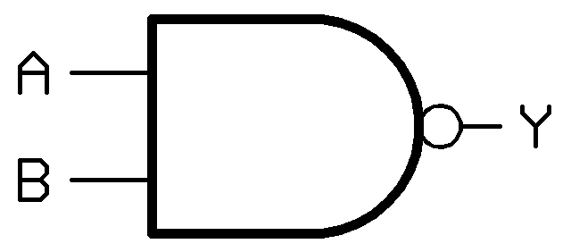

|  |  |  |
| --- | --- | --- |
| **INPUT** | | **OUTPUT** |
| A | B |
| 0 | 0 | 1 |
| 0 | 1 | 1 |
| 1 | 0 | 1 |
| 1 | 1 | 0 |

1. Tabel kebenaran dari Gerbang Logika **NOR**

|  |  |  |
| --- | --- | --- |
| **INPUT** | | **OUTPUT** |
| A | B |
| 0 | 0 | 1 |
| 0 | 1 | 0 |
| 1 | 0 | 0 |
| 1 | 1 | 0 |